Использование метода «Модерация» в учебном процессе для повышения исследовательских навыков учащихся

Бакулова Гульмира Надировна
Магистр педагогических наук,
Учитель-модератор информатики, НИШ ХБН Кызылорда
тел. +7(777)976 49 33
e-mail: bakulova_g@kzl.nis.edu.kz

Аннотация
Одной из целей современного образования является формирование исследовательских навыков анализа, синтеза и оценки учащихся через развитие самостоятельного обучения с учетом индивидуальных потребностей. Дети должны уметь осмысливать цели обучения и получать не только предметные знания, но также жизненно важные коммуникативные качества. Сегодня метод «модерация» является актуальным и эффективным в достижении этих целей. Организация учебного процесса с применением технологии «модерация» позволяет повысить мотивацию у студентов, заинтересовать учащихся к познавательной деятельности, учит умению слушать и уважать мнение других, аргументировать свою точку зрения и принимать единый коллективный выбор в решении проблемы. Данный метод отвечает требованиям образовательного процесса для достижения качественного обучения.

Проблема ухудшения качественного показателя учащихся, возникшая за последние годы обучения в онлайн формате привело к поиску новых образовательных практик, которые помогут создать активность в учебном процессе и повысить мотивацию студентов к исследовательским процессам в изучении предмета.
Каждый педагог при подготовке к уроку, часто задумывается над одними и теми же проблемами: Как сконструировать урок так, чтобы все учащиеся были активны на уроке. Как сделать урок интересным и комфортным для детей. Как организовать учебный процесс так, чтобы студенты развивались разносторонне: умственно, творчески, нравственно, креативно, но не допускать при этом физической и психологической перегрузки. Как достичь высоких результатов при оценивании. Как сделать урок мотивационным для развития исследовательских навыков и тем самым незабываемым для них.
После обзора, изучения и анализа современных техник обучения ближнего и дальнего зарубежья, одним из оптимальных и более адаптивных технологий в педагогической деятельности оказался метод «модерация». Изученное привело к осмыслению того, что учебный процесс следует создавать так, чтобы студенты могли интенсивно усваивать учебный материал. Это допустимо только лишь при высокой мотивации в обучении и активной формы познавательной деятельности. Метод «модерация» и ее активные формы обучения предоставляют такую возможность для развития исследовательских навыков детей.
В практике нашей школы, педагоги данный метод использовали не как метод обучения. Чаще всего учителя используют «модерацию» как одну из форм эффективного коллективного обсуждения. Педагоги представляют «модерацию» как средство улучшения разрабатываемых планов урока, дидактических заданий к уроку, для рассмотрения задач по суммативному оцениванию, на сколько задания сформулированы понятно и доступно пониманию детей, правильно ли подготовлены критерии оценивания и учтены все ответы в марк-схеме, как оценивается отдельный ответ учащегося и т.д. То есть, учителя при работе в команде использует «модерацию», как эффективную технику организации работы в педагогической деятельности.
Данный метод обучения так же может повысить учебную мотивацию у студентов и стать оптимальной формой активной познавательной деятельности учеников, как на уроке, так и во внеурочное время. Технология «модерация» является отличным условием для развития исследовательских навыков учащихся, для максимального усвоения нового материала при выдвижении своих мыслей в решении проблемных задач с аргументацией результатов, что позволит повысить активное и заинтересованное участие всех обучающихся в образовательном процессе. Это позволит сформировать нацеленность студентов на достижение результатов и достигнуть высоких предметных знаний в обучении.
На сегодняшний день «модерация» становится актуальным предметом научных исследований. «М. Нуланд, К. Клеберт описывают в своих работах примеры применения модерации со школьниками и студентами. М. Нуланд отмечает, что в рамках новых идей и подходов в образовании, на первый план выдвигающих активность студентов, вовлечение их в образовательный процесс. Широкий спектр таких возможностей имеет «модерация». Понятия «модерация», «модератор» рассматривались в публикациях также российских исследователей М. Н. Костиковой, В. М. Лопаткина, И. Р. Лазаренко. Появились работы, описывающие модерацию, как новый метод групповой работы и новую педагогическую технологию». [1]
Модерация – это организация тщательно спланированного учебного процесса направленная на активизацию и развитие исследовательских навыков, умений анализировать при взаимодействии в группе с целью поиска и принятия оптимального решения.
Модератор – это педагог, который является проводником в групповой работе, который учит учиться, мыслить, работать с информацией и умению сотрудничать. Модератор должен уметь раскрыть внутренний потенциал студента, должен выявить его нереализованные умения и скрытые возможности. Также задачей модератора является подвести студентов к выявлению их собственной существующей проблемы и через дискуссию в группах активировать поиск решений на преодоление этих проблем.
Для процесса «модерации» необходимо: группы из 4-12 учащихся, нейтральная точка зрения модератора, комната для передвижения и работы участников групп или онлайн-среда для объединения в чаты (команды), визуальный обзор материала для обсуждения в группах, визуальный план с детально продуманным рабочим процессом, описания работы, презентации, рефлексии и стремление найти решение.
Проведение учебного процесса по методу «модерация» в группе состоит из трех основных этапов: подготовительный, технологический и аналитический.
На первом этапе необходимо, чтобы модератор тщательно продумал и построил сценарий урока, сформулировал цели и организационные вопросы для кандидатов процесса. Также, данный этап должен быть основан на принципе «воспитание через предмет». Это значит, воспитанием, социализацией, развитием обучающегося нужно заниматься на каждом уроке, в течение всего школьного дня. Нельзя воспитательный процесс отодвинуть только лишь куратору. Воспитательные действия должны идти рядом с учебным процессом.
На втором этапе следует сформировать малые группы. Принцип формирования групп может зависеть от задач урока и от индивидуальных особенностей обучающихся. Необходимо учесть, что для распределения ролей между участниками группы от учителя-модератора требуется хорошее знание и понимание подготовки учащихся к учебному предмету для получения эффективного результата от эксперимента. Учитель должен иметь не малый опыт работы с участниками эксперимента. В значительной степени от этого будет зависеть эффективность взаимодействия студентов и качество образовательного процесса. Очень важно участников групп сориентировать в сущности установленной проблемы. Объяснить им ожидаемый результат от работы, направить учащихся на организацию сотрудничества, подвести участников к разработке темы презентации групповой работы и представления оптимального аргументированного решения поставленной задачи с возможным планом дальнейшей работы.
Последний этап заключается в организации групповой рефлексии, оценке выполненной работы и подготовке аналитического отчета для корректировки последующих действий. Данный этап ориентирован на приобретение опыта в представлении информации об анализе проделанной работы участников групп.
Основные регулирующие процессы модерации:
- результативное взаимодействие участников групповой работы;
- организованный обмен данными между студентами в группе;
- наглядное представление итогов образовательного процесса;
- мотивация к обучению участников процесса;
- оценивание учебного процесса;
- обратная связь модератора и участников процесса;
- анализ итоговой работы учащихся и оценка результатов.
Все фазы этого мероприятия обеспечивают целостность учебного процесса, последовательно связывая, и дополняя друг друга. Активные способы обучения, применяются в каждой фазе процесса «модерации», приводящие к развитию аналитических, исследовательских навыков через обсуждение проблемы между участниками процесса и предоставления возможности каждому принять результативное решение как свое собственное. Активные методы безупречно подходят к данной технологии, обуславливая эффективность образовательного процесса.
Одним из активных методов модерации является «Корни дерева» («Mind-mapping») – составление плана действий по заданной проблеме, где от «ствола дерева» расходятся «корни», или от основной цели идут задачи, а также необходимые ресурсы и действия в виде «ответвлений». На уроке информатики 9 класса по теме «Введение в ООП» в начале урока раздается разрезанная карта (рис.1,а) для сбора и определения темы, целей, задач урока. Или же, другой подход подачи карты, к примеру, можно оставить в обведенных полях одно-два слова, которые обозначают основные понятия темы для анализа и формулирования вытекающих задач (рис.1,б).
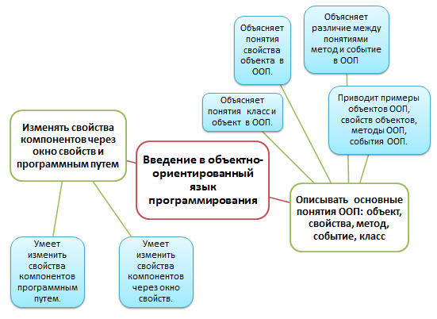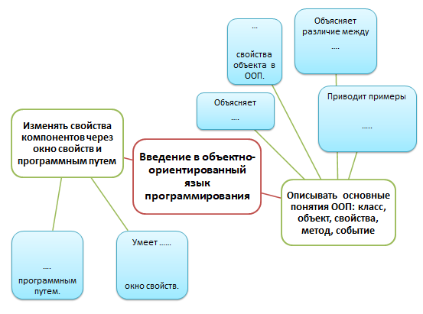
(а) (б)
Рисунок 1. Карта «Mind-mapping» для раскрытия темы, целей, задач в начале урока

Следующие методы «Вспышка» и «Поле координат» предназначены для обзора мнений участников при анализе «проблемного поля» или сравнении с расстановкой приоритетов. К примеру, учащимся 10 классов дается учебный материал и интернет ресурсы для изучения преимуществ и недостатков языков программирования (ЯП) высокого и низкого уровня (рис.2,а). Используя метод «Вспышка», после обсуждения и анализа материала в группах учащиеся должны заполнить диаграмму Венна (рис. 2,б).
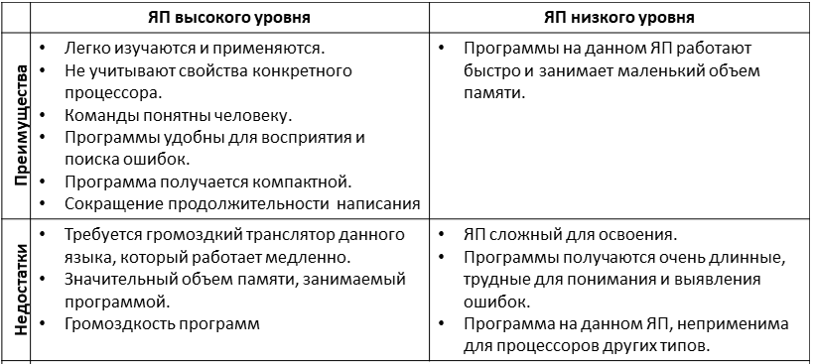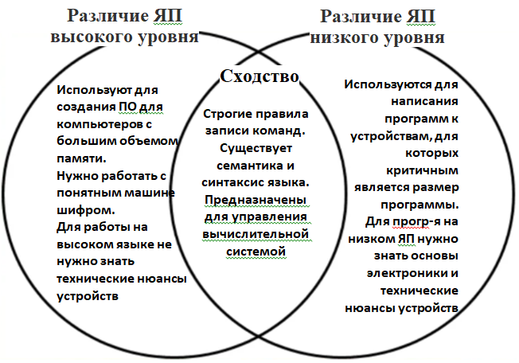
(а) (б)
Рисунок 2. Заполненная Диаграмма Венна после исследования материала урока

Если рассматривать поэтапную работу учащихся над разработкой проектов по информатике, то именно расстановка приоритетов планируемой деятельности над проектом дают учащимся отличную возможность развить как исследовательские навыки, так и умения отбирать информацию, анализировать ее, выдвигать свои гипотезы по решению поставленной задачи.
Основным классическим методом «модерации» является «Мозговой штурм» в ходе которого активирует группу учащихся к быстрому генерированию различных идей. Данный метод универсален, так как дает возможность участникам обсуждения совместно определить и расставить приоритеты в выборе оптимального решения. А результат метода предоставляет шанс модератору для подготовки и организации дальнейшего процесса обучения.
Долгое время прием «Протоколирование» считался одним из важных в процессе «модерация», где участники процесса в письмнном виде представляли самоанализ своей работы или выполняли взаимооценивание между группами. Однако, в силу веяния времени вместо записией или печати в протоколах наиболее успешно применяется рефлексия через аудиозапись или видеоотзывы.
Еще один способ «Инверсия» назвается разрушающим методом «модерация», где учащиеся высказывают утверждения прямо противоположные фиксированной точки зрения. Эффективность данной техники состоит в акцентировании внимания и в глубокой проработке содержания учебного материала, в поиске новых довыдов и в тренировке способностей разностороннего рассмотрения проблемы.
Практической целью технологии «модерация» в учебном процессе является развитие:
- Самостоятельных навыков обучения, способности принять оптимальное решение поставленных задач, что приводит к умению анализировать и оценивать сложившуюся ситуацию;
- Способностей разрабатывать план для достижения поставленных целей, формировать свою стратегию действий, искать пути и источники для решения задач;
- Коммуникативные навыки обсуждения вопросов и проведения переговоров, уметь слушать, уметь выдвигать гипотезы, аргументировать и убеждать в своей правоте, умение коллегиально принимать решение.
- И одно из главных качеств – это нести ответственность за персонально принятое решение.
Сегодня, главной задачей каждого педагога-модератора является организация среды обучения для эффективной деятельности студентов, для мотивирования их к исследовательской и к самостоятельной работе. Познание всего приходит через желание изучить новое и развить еще больше то, что уже знаешь и умеешь на практике.

Список литературы
- Технология модерации. –Учебно-методическое пособие. стр.9 / Сост. В.С.Зайцев. –Челябинск: Издательство ЗАО «Библиотека А.Миллера», 2018. – 31 с.
- Панина, Т.С. Современные способы активизации обучения [Текст]: учеб. пособие для студ. высш. учеб. заведений / Т. С. Панина, Л. Н. Вавилова; Под ред. Т.С.Паниной. – 4-е изд., стер.– М.: Издательский центр «Академия», 2008. – 176 с.
- Klebert, K., Kurzmoderation: AnwendungderModerationsmethode in Betrieb, Schuie und Hochschule, Kirche und Politik, Sozialbereich und Familie bei Besprechungen nnd Prasentationen [Текст] /К. Klebert. – Hamburg, Windmuhle, 2011.
- Модерация – эффективная образовательная технология / Г.А.Стрелкова, преподаватель математики. АУ НПО «Профессиональное училище №28 г.Мариинский Посад» Минобразования Чувашии pu28_pr@mail.ru 8906 388 23 55
- http://www.trainers-academy.com.ua
- https://refdb.ru/look/2704330.html

